**LAPORAN PRAKTIKUM INTERNET OF THINGS (IoT)**

**Praktik Penggunaan Platform Wokwi**

*William jan randlal ginting*

*Fakultas Vokasi, Universitas Brawijaya*

*Email : janrandall.ginting@gmail.com*

**ABSTRACT**

**this simulation practice aims to integrate ESP32 microcontroller with temperature-humidity sensor to monitor and transmit environmental data. The ESP32 board is programmed using Arduino IDE to read sensor data and send it to a serial monitor. The sensor used is a DHT11 temperature-humidity sensor, which provides accurate readings of temperature and humidity levels. The simulation results show that the ESP32 board can successfully read and transmit sensor data, demonstrating its potential for Internet of Things (IoT) applications. This practice provides a comprehensive understanding of ESP32 and sensor integration, enabling the development of more complex IoT projects.Keywords — Wokwi, VS Code, Microcontroller, Simulation, Embedded Systems**

**Keyword : ESP32, Temperature-Humidity Sensor, DHT11, Arduino IDE, Internet of Things (IoT), Simulation, Microcontroller.**

**1. Pendahuluan**

**1.1. Latar Belakang**

**Perkembangan teknologi Internet of Things (IoT) telah meningkatkan kebutuhan akan sistem monitoring dan kontrol yang akurat dan efisien. Salah satu aplikasi IoT yang penting adalah monitoring suhu dan kelembaban lingkungan. ESP32, sebagai mikrokontroler yang populer, telah banyak digunakan dalam berbagai aplikasi IoT, termasuk monitoring suhu dan kelembaban.**

**Namun, masih banyak yang belum memahami cara mengintegrasikan ESP32 dengan sensor suhu kelembaban untuk memantau dan mengirimkan data lingkungan. Oleh karena itu, praktik simulasi ini bertujuan untuk memberikan pengalaman langsung dalam mengintegrasikan ESP32 dengan sensor suhu kelembaban DHT11 untuk memantau dan mengirimkan data suhu dan kelembaban lingkungan.**

**2. Tujuan Praktik** Tujuan dari praktik ini adalah:

1. Menguasai cara mengintegrasikan ESP32 dengan sensor suhu kelembaban DHT11.

2. Memahami cara mengatur dan mengkonfigurasi ESP32 untuk memantau dan mengirimkan data suhu dan kelembaban lingkungan.

3. Mengembangkan kemampuan dalam memprogram ESP32 menggunakan Arduino IDE.

4. Menguji dan memvalidasi hasil pengukuran suhu dan kelembaban lingkungan menggunakan ESP32 dan sensor DHT11.

**3. Alat dan Bahan**

* Akses internet.
* Akun Wokwi (opsional, dapat digunakan tanpa login).
* Browser web (Chrome, Firefox, atau lainnya).
* Visual Studio Code (VS Code) dengan ekstensi Wokwi.

**4. Langkah-Langkah Praktik**

**a. membuat simulasi pengatur suhu dengan aplikasi wokwi**

**1. buka akun wokwi di web**

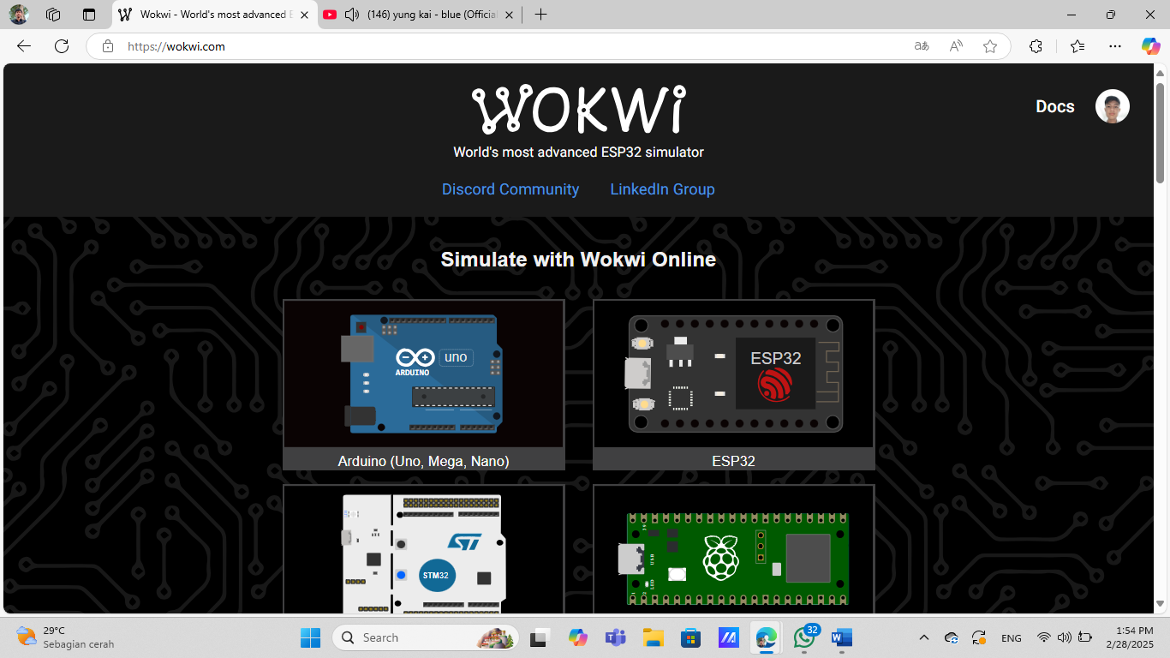

**2.klik ikon profil**

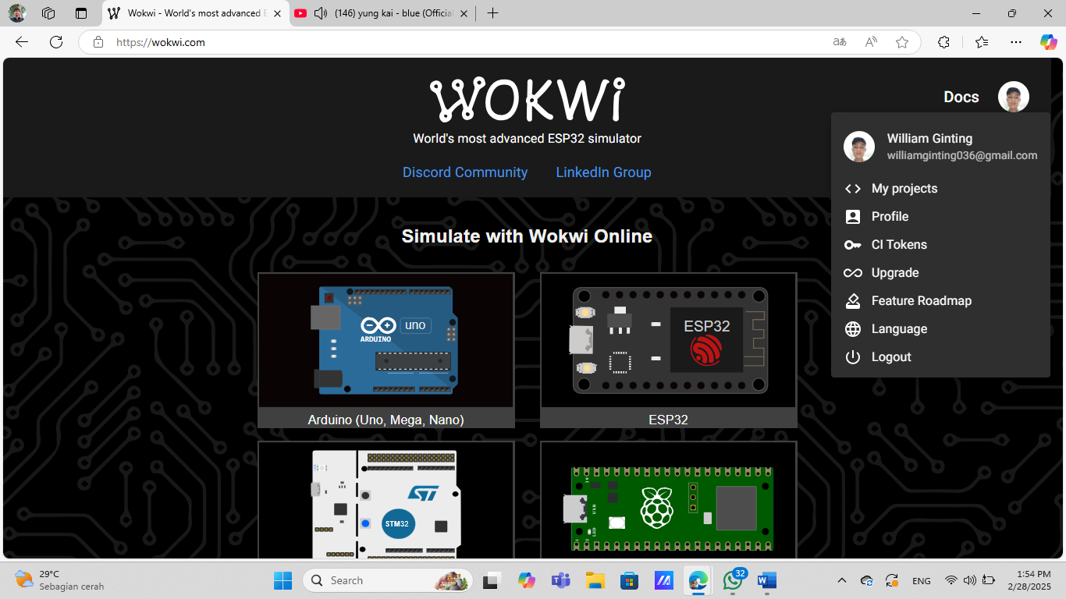

**3.klik my project**

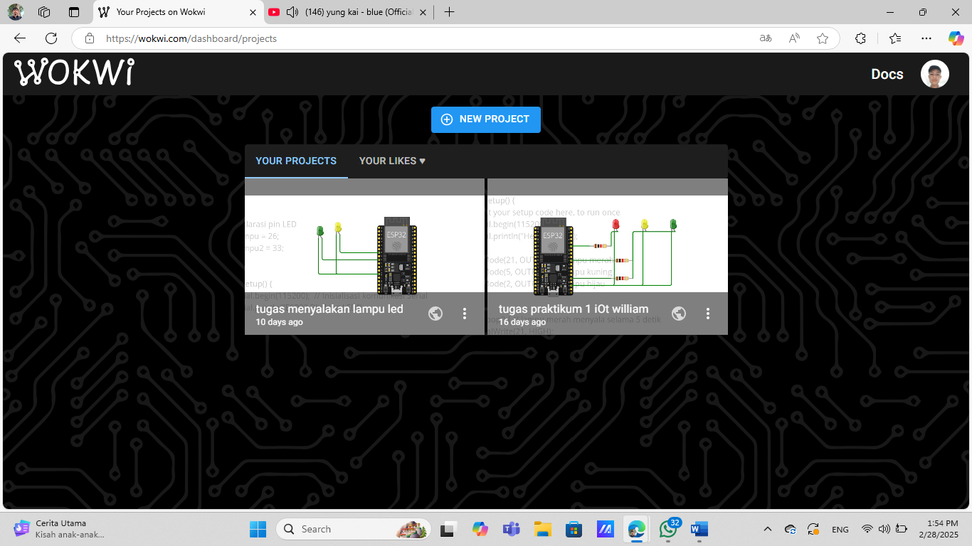

**4.klik new project**

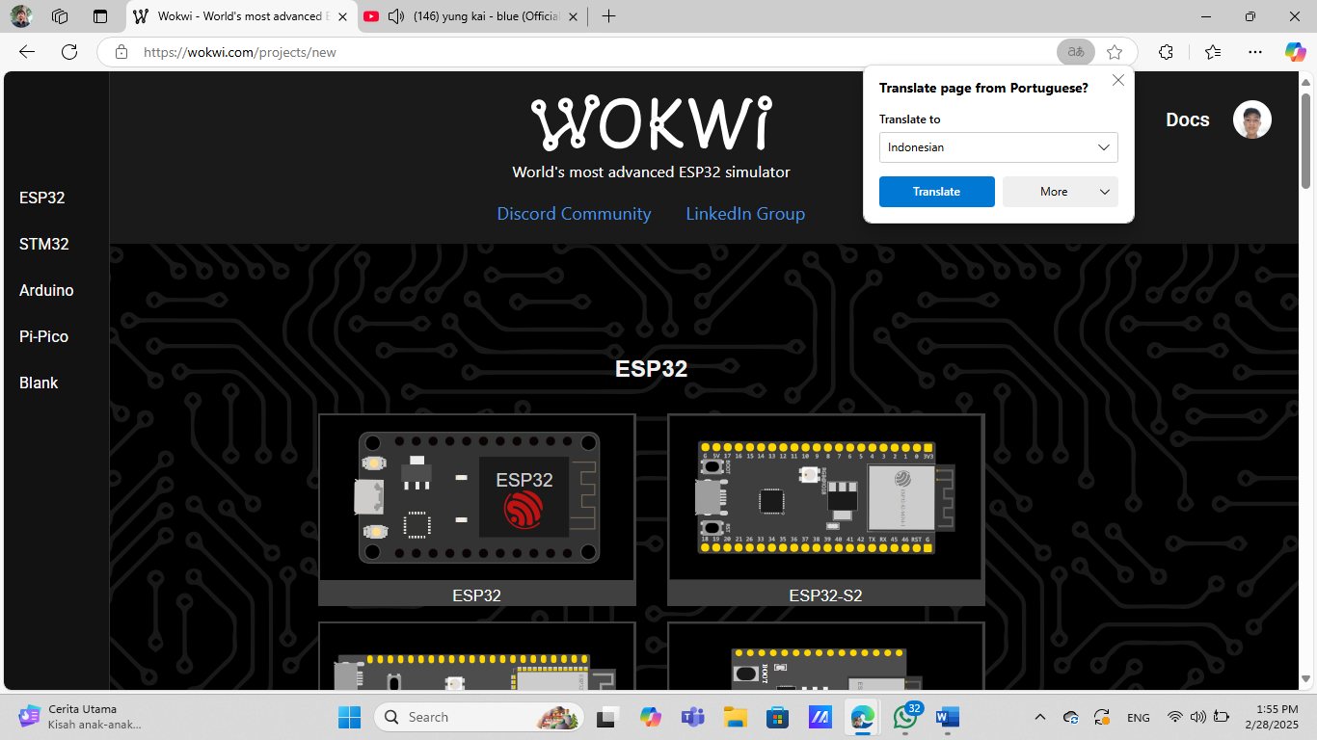

**5.pilih esp 32, scroll kebawah pencet Arduino**

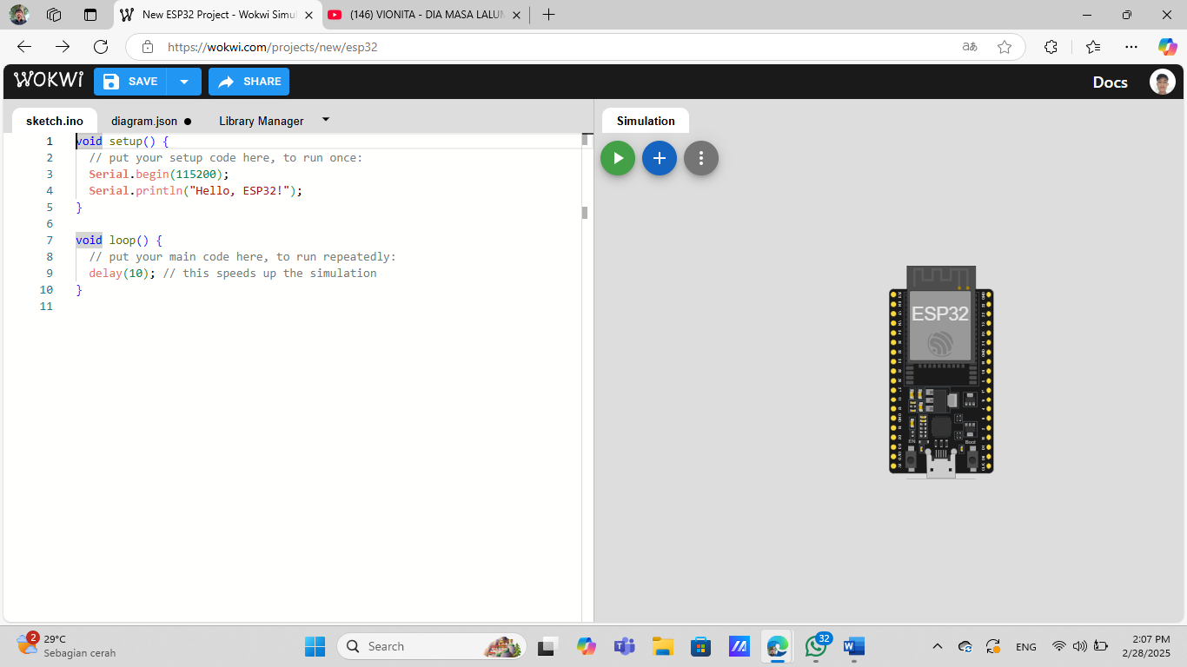

**6.Lalu set up seperti ini**

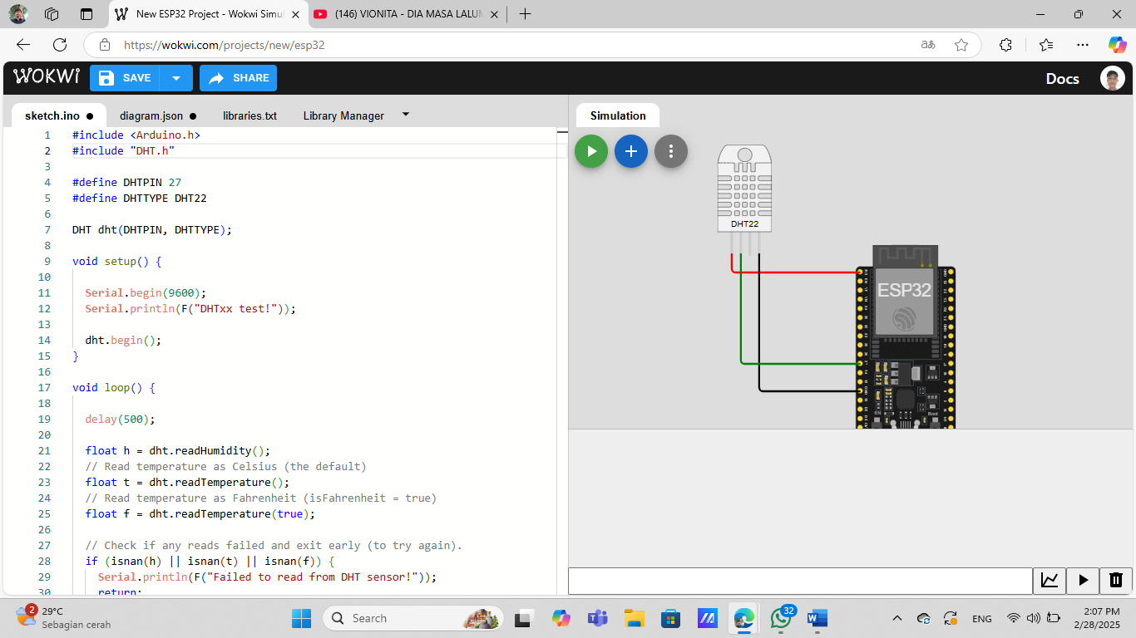

**b.mengintegrasikan ke vs code**

**1.install wokwi simulator**

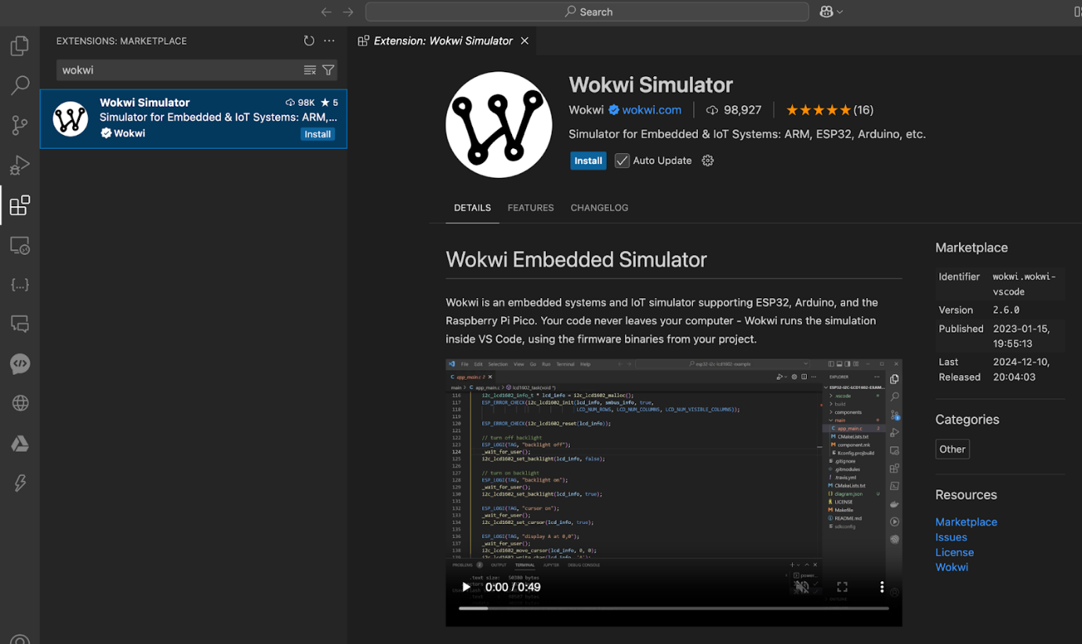

2. install platformio ide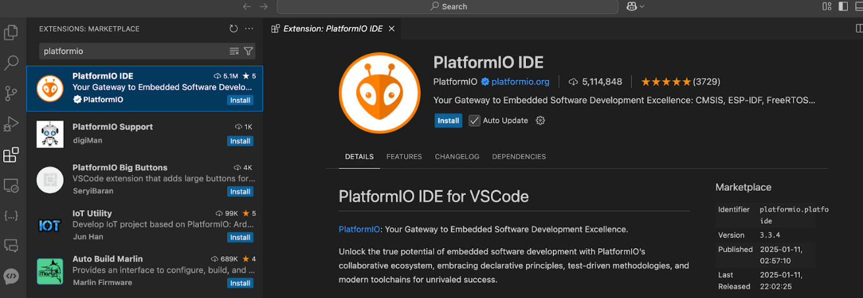

**setelah kedua library terinstal, Anda harus melakukan proses compiling kode ESP32 di platform io. Langkah pertama adalah membuat project baru di platform io.**

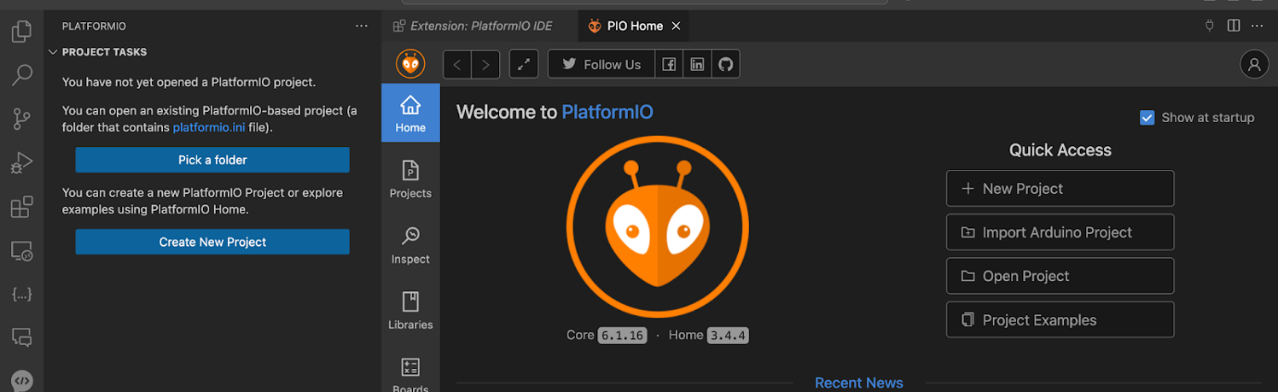

**Klik new project, kemudian isi parameter sebagai berikut :**

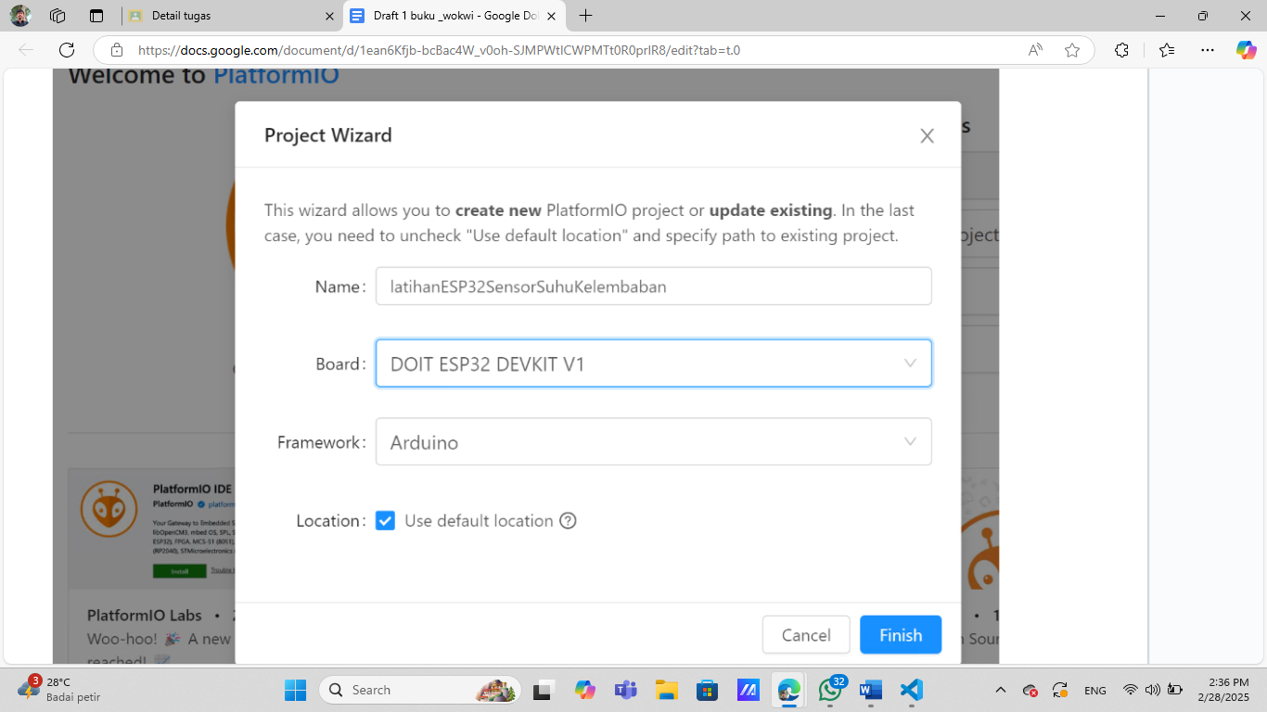

**Untuk parameter Name, sesuaikan dengan keinginan sendiri. Untuk parameter lain samakan dengan tampilan screenshot diatas. Salin koding yang sudah dibuat di platform wokwi.com ke file main.cpp**

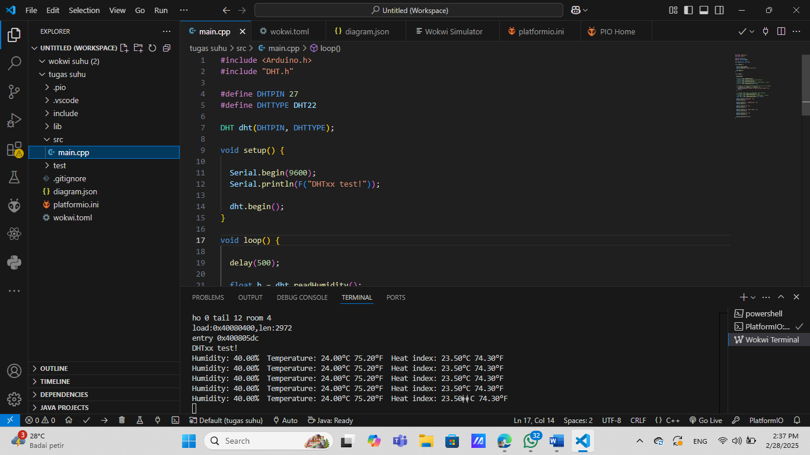

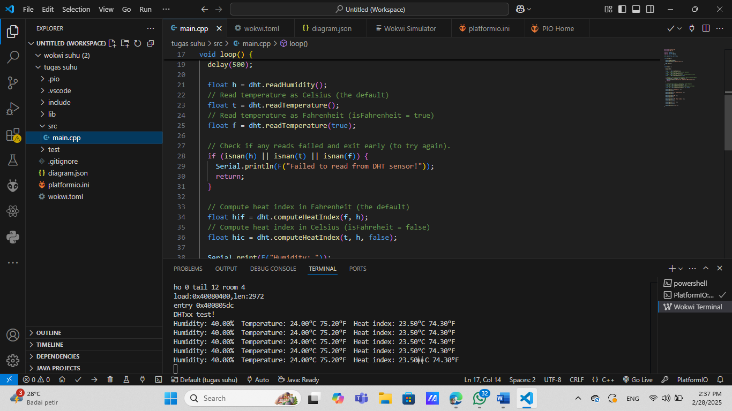

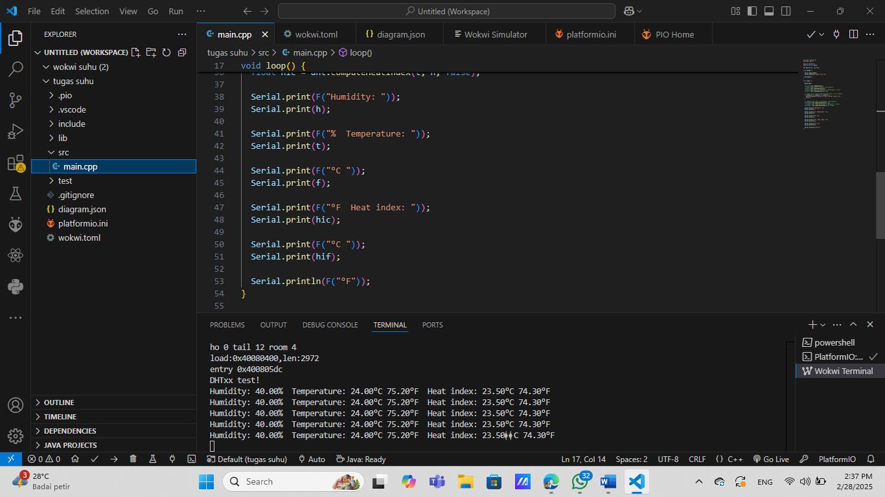

**Sesudah menyalin di ccp maka kita akan mengubah kodingan platform io ini untuk menginstall dht sensor library**

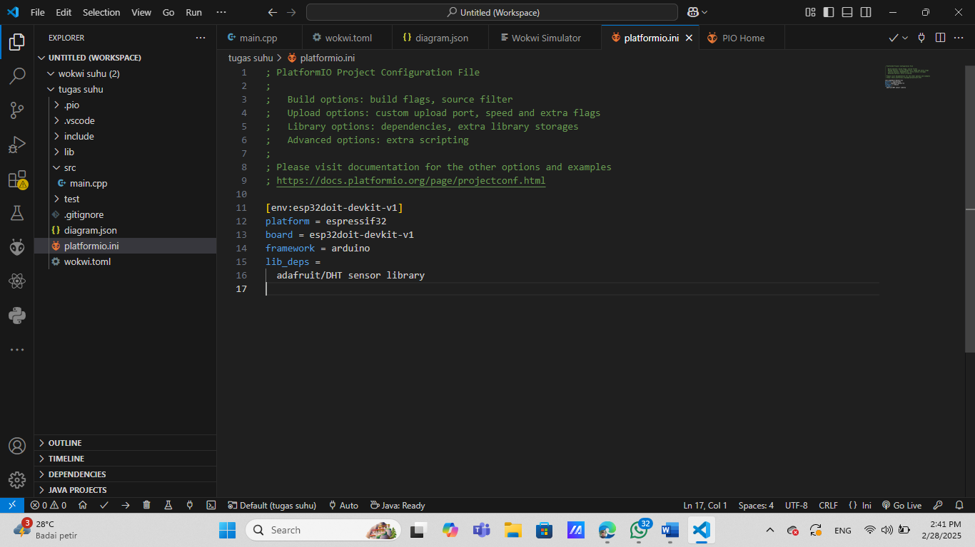

**Terus buat file wokwi di toml di tugas suhu dan buat set up seperti ini**

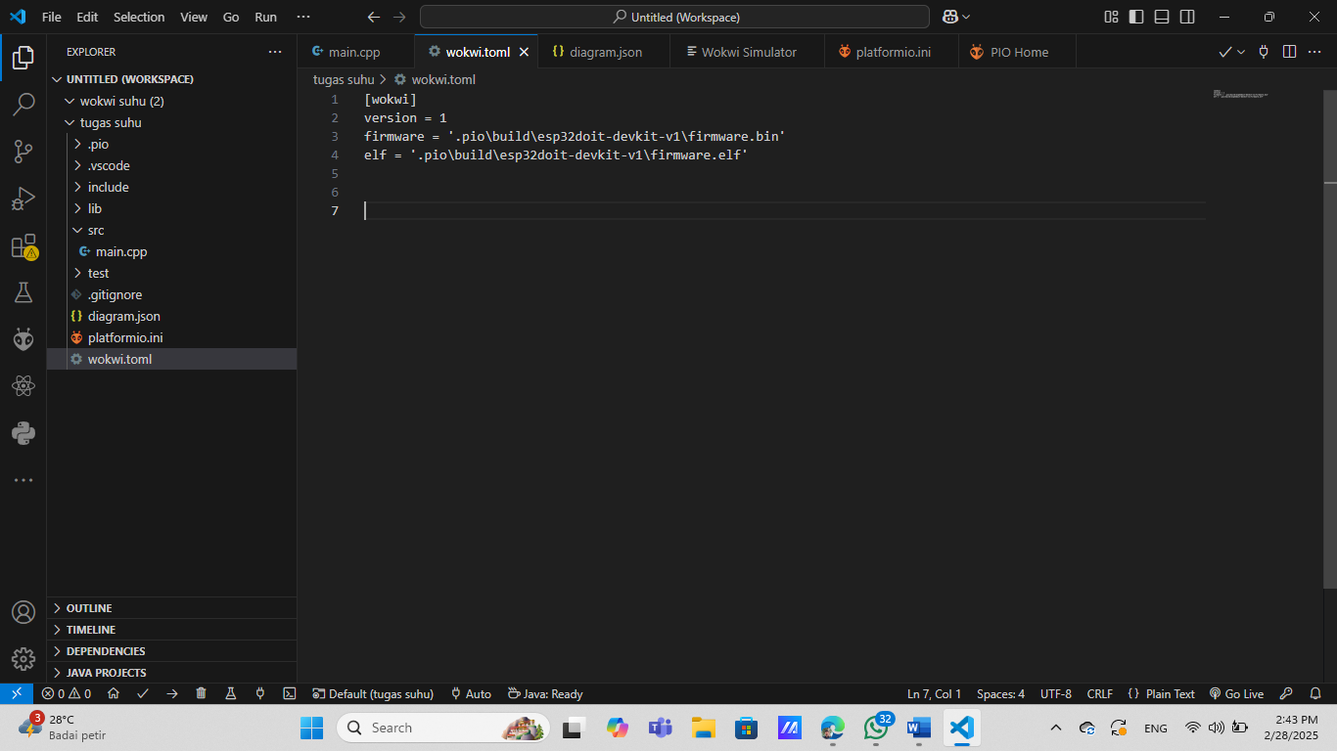

**Buat file diagram.json lalu klik kanan pada diagram json dan ketik perintah open with teks editor**

**Lalu set up seperti ini**

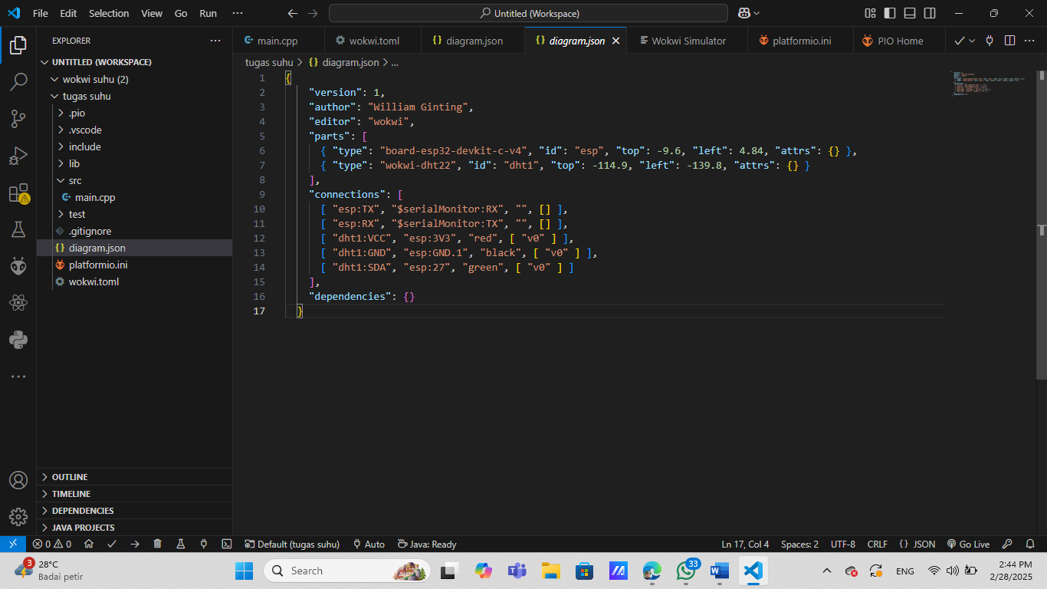

**Lalu kita build di main cpp**

**Setelah selesai di build oleh vs codemaka tampilan seperti ini**

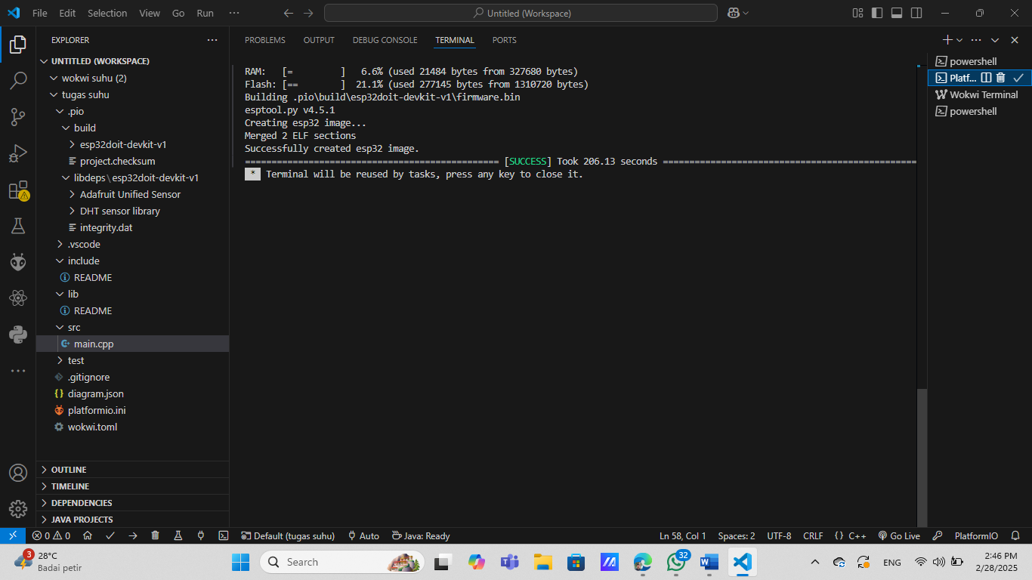

**Lalu kita run diagram.json**

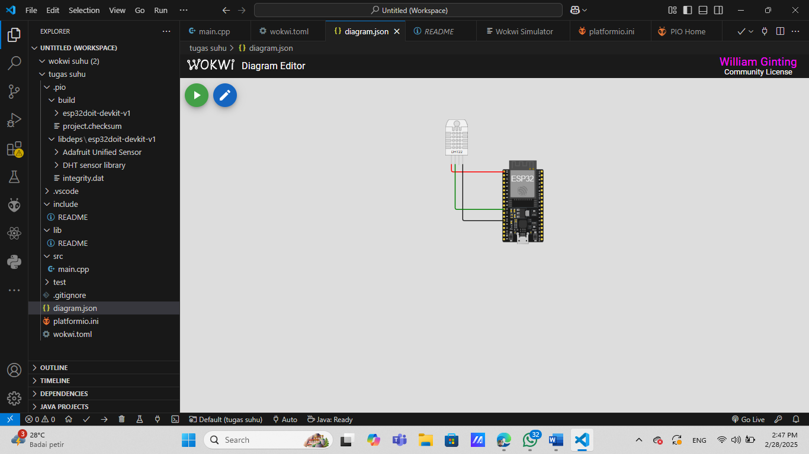

**Hasilnya :**

